Име и презиме:
БРОЈЕВНИ НИЗОВИ
1. Допуни бројевне низове.
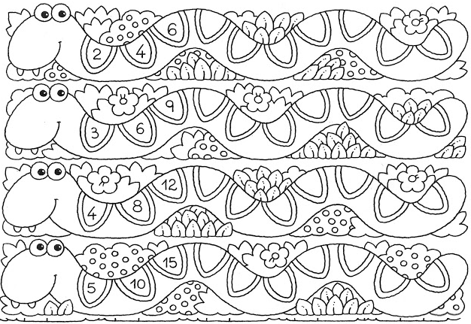
Име и презиме:
БРОЈЕВНИ НИЗОВИ
1. Допуни бројевне низове.

